ČETRTEK, 7. 5. 2020
- IN 2. RAZRED PODRUŽNICE PODKRAJ
ŠPORTNI DAN – POHOD
Želiva vam lep in prijeten pohod v družbi svojih staršev.
Učiteljici Katja in Slavica

NAVODILA
KAM?
Skupaj s starši izberite hrib v bližnji okolici, oddaljen naj bo vsaj uro hoda v eno smer. Predlagava vam Križno goro, Sveti Duh, pot do oddajnika v bližini Podkraja, ipd.…
(Starše prosiva, da preberete podrobna navodila spodaj.)
Pripravi si primerno obutev, oblačila, zdrav obrok, pijačo in poglej vremensko napoved. Ne pozabi na primerno zaščito pred klopi in zaščito pred soncem.

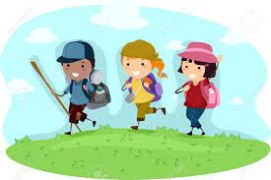

HODIM IN OPAZUJEM.
Hodi enakomerno in opazuj naravo okrog sebe.
Na poti poišči kamen obsega do 5 cm in varno zadeni drevo,
nato ob drevesu pokaži gibanje ene izmed gozdnih živali (pantomima),
člani družine naj ugibajo, katera žival je.

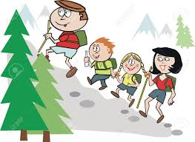

POSLUŠAM IN POJEM.
Na poti se spomni kakšne pesmice, ki smo se je naučili pri GUM in jo zapoj. Lahko jo tudi ritmično spremljaš s predmeti, ki si jih našel v naravi.
Ob pomoči staršev poskušaj določiti, v kateri smeri je določen kraj v bližini.
Ustavi se na določenem mestu, kjer ti je všeč in zaprti oči. Najprej prisluhni naravi, nato pazljivo opazuj okolico. S starši in drugimi na pohodu se pogovorite, kaj ste opazili.

PRIŠLI SMO!
Z rokami se obesi na čvrsto vejo drevesa v bližini in zdrži v vesi čim več časa (če je veja previsoko, naj ti pomagajo starši).
Na cilju prosi starše, da te fotografirajo.
Privošči si zdravo malico in poskrbi za dovolj tekočine.

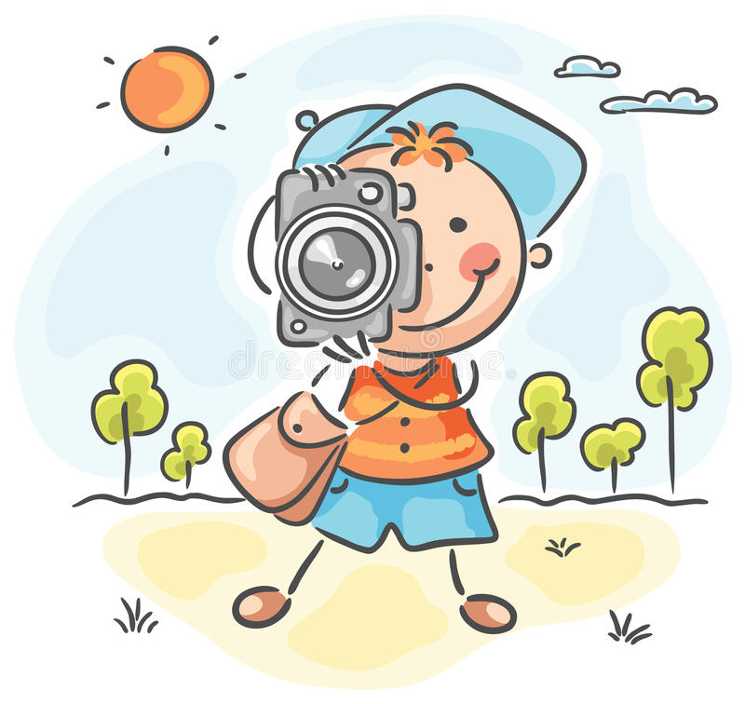

VESELI IN ZADOVOLJNI SPET DOMA.
Po povratku domov poskrbi za higieno, pospravi stvari in fotografijo s pohoda
pošlji učiteljicama.

NAVODILO ZA STARŠE
Za cilj si izberite hribe v okolici svojega bivališča oziroma hrib po lastni presoji. Predlagava Križno goro, Sveti Duh, pot do oddajnika v gozdu, ipd. Lahko se odpravite tudi na kakšen bolj oddaljen hrib. Zaradi trenutnih razmer bodimo še posebej previdni.
Da se izognemo medsebojnemu srečevanju in druženju, imate na izbiro, da si sami določite dan, kdaj ga boste izvedli, lahko se nanj odpravite med vikendom. Lahko ga izvedete v dopoldanskem ali popoldanskem času.
Prosimo, da se držite tudi vseh ostalih navodil, ki bodo veljala na dan, ko boste šli na pohod. Trenutno velja, da se izogibajte javnih površin (igrala, igrišča, klopi,…), izogibajte se stiku z vsemi, ki niso člani vaše družine, ne družite se z ostalimi pohodniki.
Kot velja za vse športne aktivnosti, pa je pomembno predvsem to: na pohod pojdite, če ste zdravi in brez poškodb, bodite primerno oblečeni, pijte tekočino, poslušajte svoje telo (ne pretiravajte), v naravi bodite posebno pozorni na ovire na tleh, predvsem pa poskrbite za zaščito pred klopi.

